海内外双线并举 爱驰U5“试爱”行动火热进行中

随着喧嚣与沉默并存的汽车市场开启“金九银十”新篇章，今年在海内外全面发力的智能电动车企业爱驰汽车动作频频，利好消息不断。在刚刚过去的2019成都国际车展中，爱驰汽车携旗下可养成智能安全纯电SUV爱驰U5、全新概念车FRM（Family Roomy Mobility）U7 ion，以及全自动智能充电机器人等前瞻产品重磅亮相，正式公布爱驰U5全系车型补贴后19.79万元-30.21万元的预售价格区间，并同步启动可租可买、极具诚意的拥车方式，一举点燃了消费者参展、购车的热情。
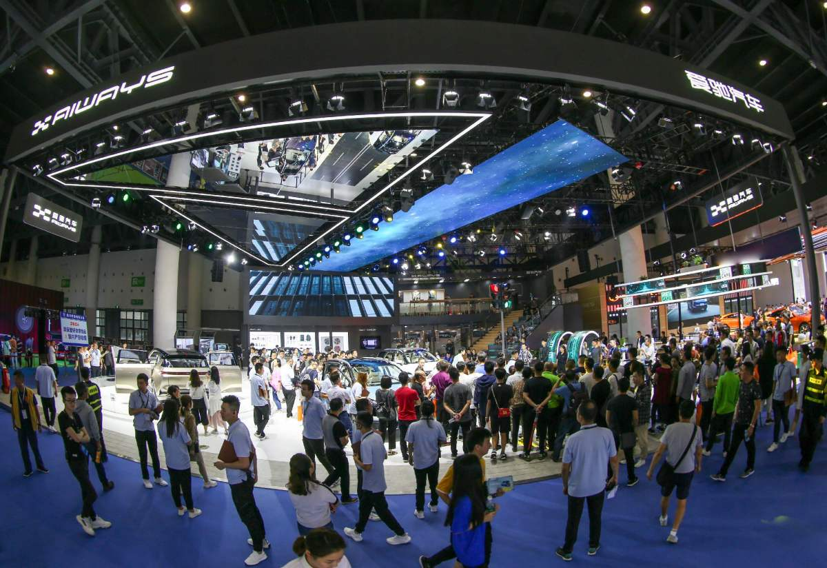
成都车展爱驰汽车展台，参观人群络绎不绝
不止于此，在同时期举办的“世界汽车工业奥运会”法兰克福车展期间，第一辆获得德国牌照的U5车型通过有别于传统的创新形式，在繁华的欧洲金融中心——法兰克福中央车站亲民亮相，吸引海外用户及媒体纷纷驻足鉴赏，前来咨询U5购车信息的行人络绎不绝。这款中国“智”造的重磅之作，以丝毫不输德系汽车的先锋风范，悄然攻破欧洲汽车市场大门。
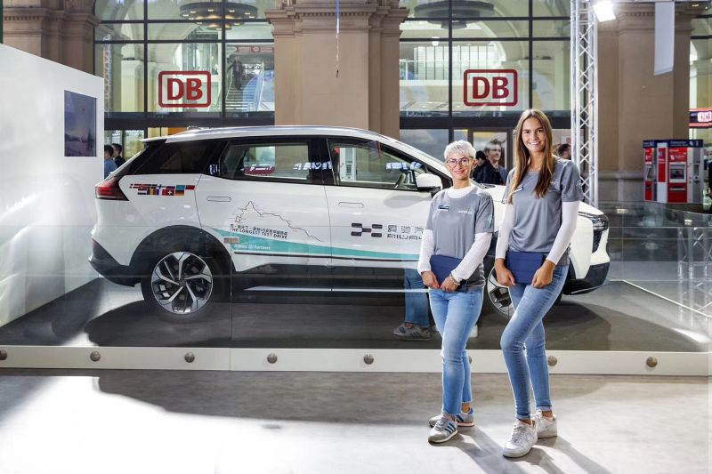
法兰克福车展期间，爱驰U5于中央车站亲民亮相
人气爆棚，爱驰U5以智能科技解码消费内涵
“新四化”技术浪潮给了中国汽车弯道超车的时代机遇，在代表消费趋势风向标的成都车展上，新老车企纷纷发力新能源车领域，而智能科技则引领了创新技术的脉搏，成为新能源车市场的核心竞争力。
作为一家用户深度参与的智能出行服务公司，爱驰汽车带来领先的智能陪伴科技，在成都车展上大放光彩。通过对当下互联网一代消费者的解读，爱驰汽车打造出以AI贯穿多种用车场景的智能座舱，其中，AR故事平台、AR用车指南、人脸识别系统，以及AI伙伴自定义等功能均是观众们现场体验的重头戏，通过这些功能，观众们与车机共创故事场景、共同进化出鲜活的AI虚拟伙伴，一起见证全新人机交互模式的温暖和情怀，让“为爱驰行”的美好画面不断在展台中发生。
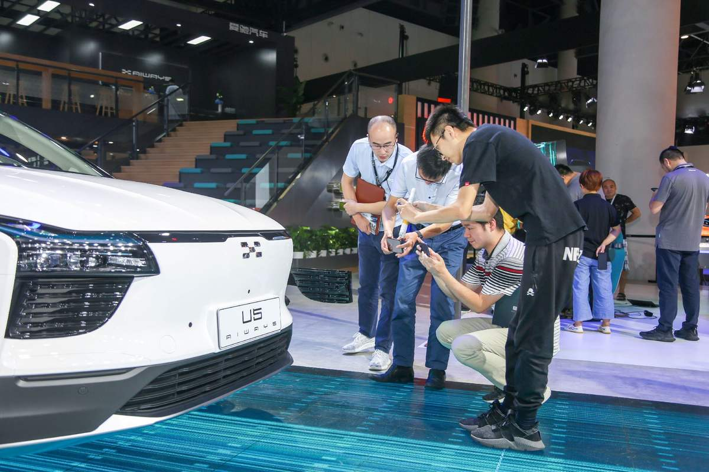
成都车展上，参观者仔细观摩爱驰U5极简智美外观
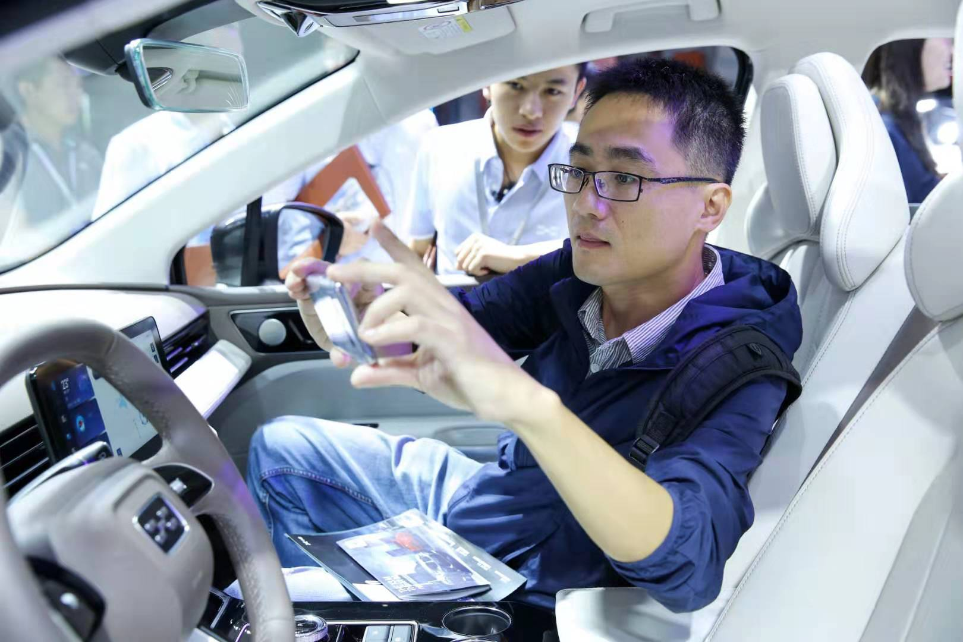
爱驰U5智能陪伴科技引发参观者极大兴趣
独家“试爱”，限量诚意预售引发预定热潮
作为以“用户伙伴”为核心价值理念的企业，爱驰汽车还在本次成都车展上基于爱驰U5预售倾情推出以“试爱”为主题的预售方式，提供用户最长三个月的租赁期来体验U5，让用户“先试后买不后悔”。
除了或免费、或优惠的深度体验机会，预售还提供包含终身整车质保、终身半价充电、终身免费道路救援、终身免费车联网流量以及终身50%APP积分增益在内的五大预售期权益，赋予消费者最大诚意，将当下消费者对电动车的种种痛点、疑虑逐一击破。
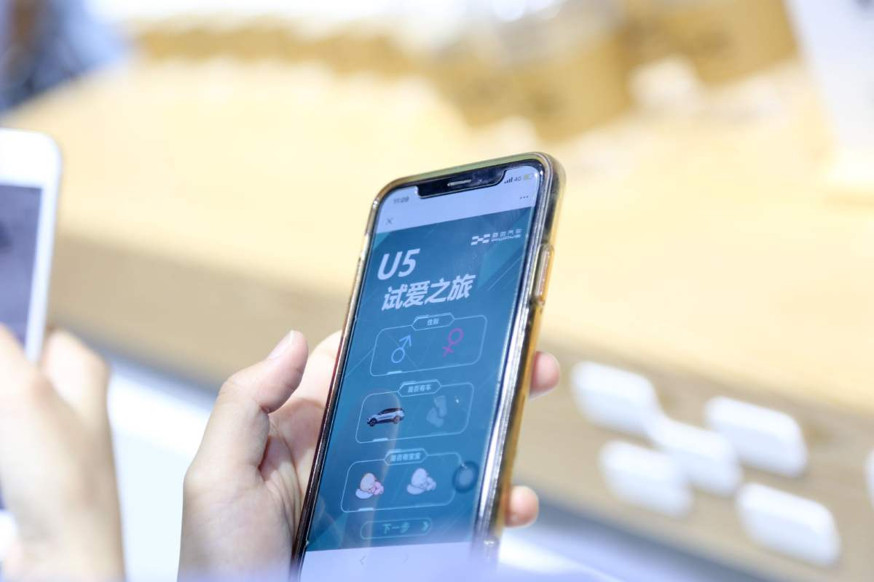
爱驰汽车于成都车展正式启动“试爱”行动
在“试爱”行动的强大吸引力下，不仅现场观众纷纷拿起手机，在数字伙伴APP中选择自己喜爱的车款。不少高质量准车主看车团也慕名而来，其中，大多数看车团均来自成都本地，他们的职业包含IT精英、公务员、高校教师等，对出行生活品质要求较高。但在听闻现场工作人员对爱驰U5以及“试爱”行动的详细描述后，看车团中不少成员当即下载数字伙伴APP拍下订单，成为爱驰汽车超级用户伙伴。火爆场面所体现的，无疑是伙伴们对爱驰U5的信心与对“试爱”行动的高度认同。
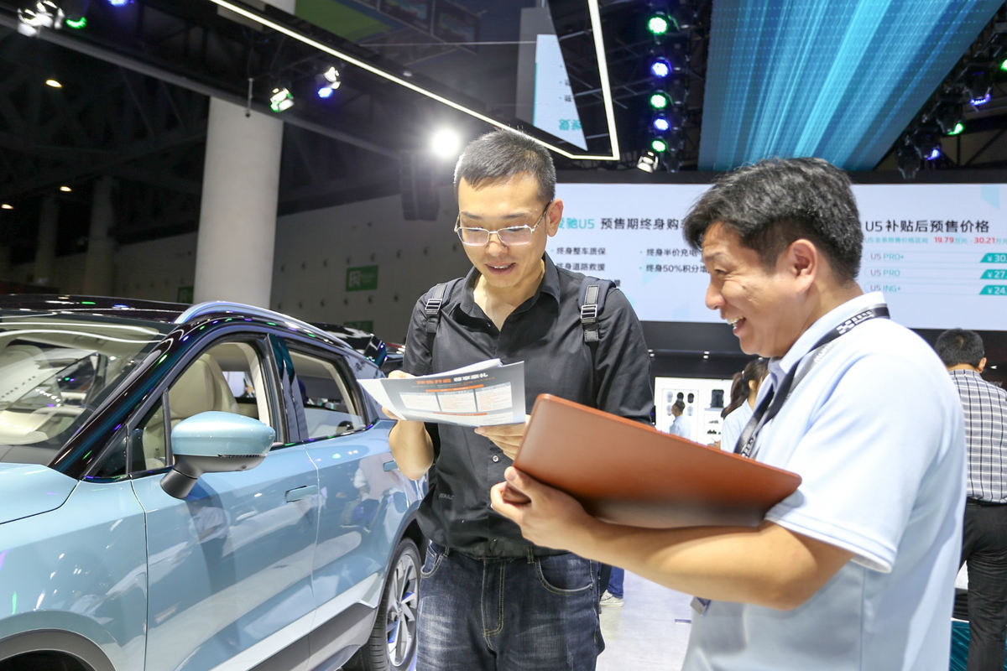
爱驰U5意向用户咨询“试爱”行动相关事宜
“试爱”行动不仅是爱驰汽车给用户的承诺，更代表爱驰对自身产品实力的信心。不久前，这款沿袭纯正德国品质的智能电动车U5在历时53天，穿越包括哈萨克斯坦、俄罗斯、挪威、芬兰、法国、瑞士、德国等在内的12个国家，总里程达15022公里的长途跋涉后，原型样车顺利抵达目的地法兰克福，创下吉尼斯电动汽车驾驶距离世界纪录（原型样车）（Longest journey by an electric vehicle (prototype)）。目前，欧版爱驰U5车型已经获得由德国莱茵TÜV集团官方颁发的欧盟型式认证，标志着爱驰汽车可正式进军欧洲市场。据悉，爱驰U5将于明年4月在欧洲上市。
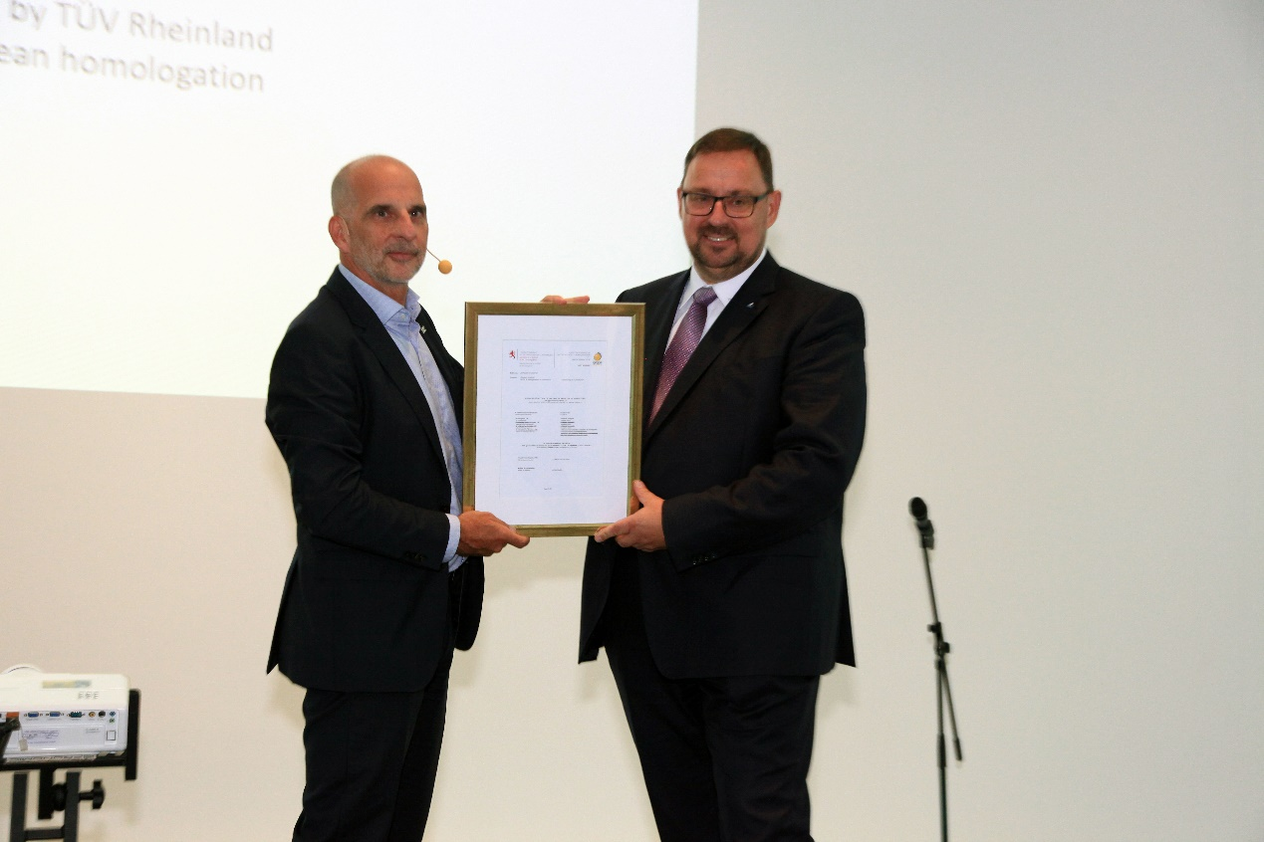
爱驰U5获得欧盟型式认证
随着9月各地的国际车展落下帷幕，我们看到中国品牌已经在世界舞台上大放异彩，而爱驰汽车进军欧洲的步伐从未懈怠。据悉，爱驰汽车已受邀于近日参加第三届中德汽车大会，代表中国智能电动车品牌进行行业交流。传承中国汽车发展40年来的品质积淀，爱驰汽车将把握“新四化”时代的变革契机，坚持全球化战略的步伐，为中国“智”造代言，给中国消费者最大的信心，给祖国70周年华诞最好的回馈。

